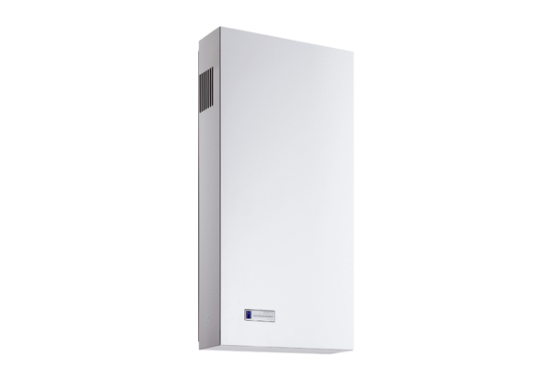Einbaumontage-Set Duo AO-SEVerpackungseinheit: 2 x G3Sortiment: K
Artikelnummer: 0095.0560Hersteller: MAICO

